統計分析報告
檔案名稱： Diabetes_Data_Origin
2026年08月30日 - 16:19

分析範圍：預測模型分析（Bolasso 特徵選擇 + OLS 迴歸）
目標變項（1）：target
總樣本數：442 筆 | 有效樣本數：442 筆

一、預測模型分析結果
本預測分析針對目標結果變項（Result Variable）建立統計建模流程，依序為：(1) Bolasso 特徵選擇；(2) 以選入特徵配適普通最小平方法（OLS）迴歸；(3) 樣本內與 5-fold 交叉驗證雙軌評估；(4) 殘差診斷。所採用的估計式全屬相關性模型，係數描述的是變項之間的關聯強度，不能解讀為因果關係。

1.1 變項基本說明
本次分析共載入 442 筆原始資料，無缺失值，全數納入分析。共納入 9 個輸入變項（Input）與 1 個目標變項（Result），全部為連續型；資料檔中的類別型變項 sex 本次未納入分析。下表為各變項的基本統計狀況。
表：連續型變項描述統計
變項 | 角色 | 有效N | 缺失 | 平均 | 標準差 | 最小 | 中位數 | 最大
bmi | Input | 442 | 0 | 26.376 | 4.418 | 18.000 | 25.700 | 42.200
ltg | Input | 442 | 0 | 4.641 | 0.522 | 3.258 | 4.620 | 6.107
bp | Input | 442 | 0 | 94.647 | 13.831 | 62.000 | 93.000 | 133.000
hdl | Input | 442 | 0 | 49.788 | 12.934 | 22.000 | 48.000 | 99.000
tc | Input | 442 | 0 | 189.140 | 34.608 | 97.000 | 186.000 | 301.000
glu | Input | 442 | 0 | 91.260 | 11.496 | 58.000 | 91.000 | 124.000
age | Input | 442 | 0 | 48.518 | 13.109 | 19.000 | 50.000 | 79.000
tch | Input | 442 | 0 | 4.070 | 1.290 | 2.000 | 4.000 | 9.090
ldl | Input | 442 | 0 | 115.439 | 30.413 | 41.600 | 113.000 | 242.400
target | Result | 442 | 0 | 152.133 | 77.093 | 25.000 | 140.500 | 346.000

1.2 分析摘要
下表列出目標變項的分析任務類型、有效樣本數、最終模型、樣本內與交叉驗證的評估分數，以及 Bolasso 選入的特徵數。完整的係數、診斷數值與選入頻率見後續小節與 Model_Report.xlsx。
目標變項 | 任務類型 | 有效樣本數 | 最終模型 | 評估指標 | 樣本內分數 | 交叉驗證分數 | RMSE（樣本內） | RMSE（交叉驗證） | 選用特徵數
target | 迴歸 | 442 | OLS | R² | 0.491 | 0.483 | 54.91 | 55.36 | 4

目標變項：target

特徵選擇結果（Bolasso）
Bolasso（Bootstrap LASSO）對 9 個候選特徵進行 200 次 Bootstrap 重抽樣，每次以 Lasso（L1 正則化）回歸識別重要特徵，並統計各特徵的累積「Bootstrap 選擇頻率」。懲罰強度 α = 1.1186（5-fold LassoCV 於全樣本選定後固定，讓 200 次重抽樣的懲罰一致，選入頻率之間才能直接比較）。以選擇頻率 ≥ 90% 為門檻，共 4 個特徵被選入分析（佔 44.4%）。選擇頻率最高的前 3 個特徵為 bmi（100.0%）、ltg（100.0%）、bp（100.0%）。
表：Bolasso 選擇頻率
特徵名稱 | 選擇頻率 | 是否選入
bmi | 100.0% | 是
ltg | 100.0% | 是
bp | 100.0% | 是
hdl | 93.5% | 是
tc | 82.5% | 否
glu | 69.0% | 否
age | 62.5% | 否
tch | 34.5% | 否
ldl | 23.0% | 否
重點結論：對預測「target」而言，具穩定預測貢獻的重要變項為 bmi、ltg、bp、hdl（依選擇頻率高至低排列）。
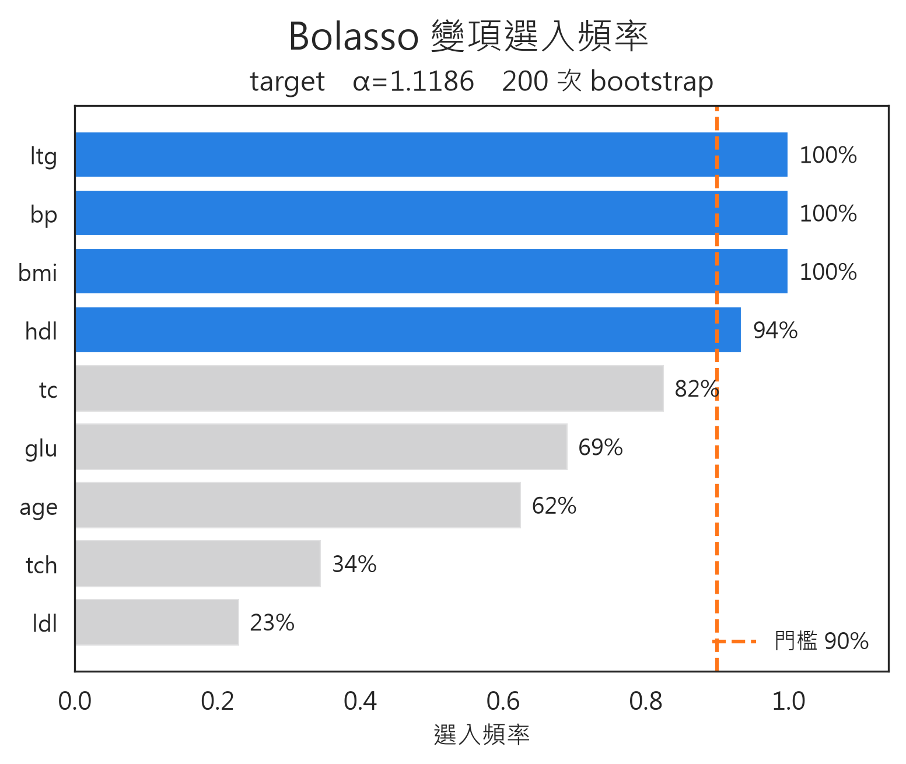
圖：Bolasso 特徵選擇頻率圖。橫條=Bootstrap 選中比率，虛線=門檻，深色=入選，淺色=排除。

迴歸模型（OLS）
target = -263.2361 +5.9849·bmi +0.9284·bp -0.7141·hdl +44.2087·ltg
標準化係數 β 已消去單位差異，可直接比較各變項的影響力大小；VIF 用來檢查共線性，一般以 10 為警戒線。顯著性欄以 p 值標記：*** p<0.001、** p<0.01、* p<0.05、n.s. 未達顯著。
表：OLS 迴歸係數
變項 | 係數 | 標準誤 | t 值 | p 值 | CI 下界(95%) | CI 上界(95%) | 標準化係數 β | VIF | 顯著性
const | -263.2361 | 34.3467 | -7.664 | 1.175e-13 | -330.7414 | -195.7308 |  |  | ***
bmi | 5.9849 | 0.7095 | 8.435 | 4.874e-16 | 4.5904 | 7.3794 | 0.3430 | 1.42 | ***
bp | 0.9284 | 0.2148 | 4.323 | 1.909e-05 | 0.5063 | 1.3506 | 0.1666 | 1.28 | ***
hdl | -0.7141 | 0.2280 | -3.132 | 1.852e-03 | -1.1621 | -0.2660 | -0.1198 | 1.26 | **
ltg | 44.2087 | 6.0787 | 7.273 | 1.641e-12 | 32.2616 | 56.1557 | 0.2996 | 1.46 | ***
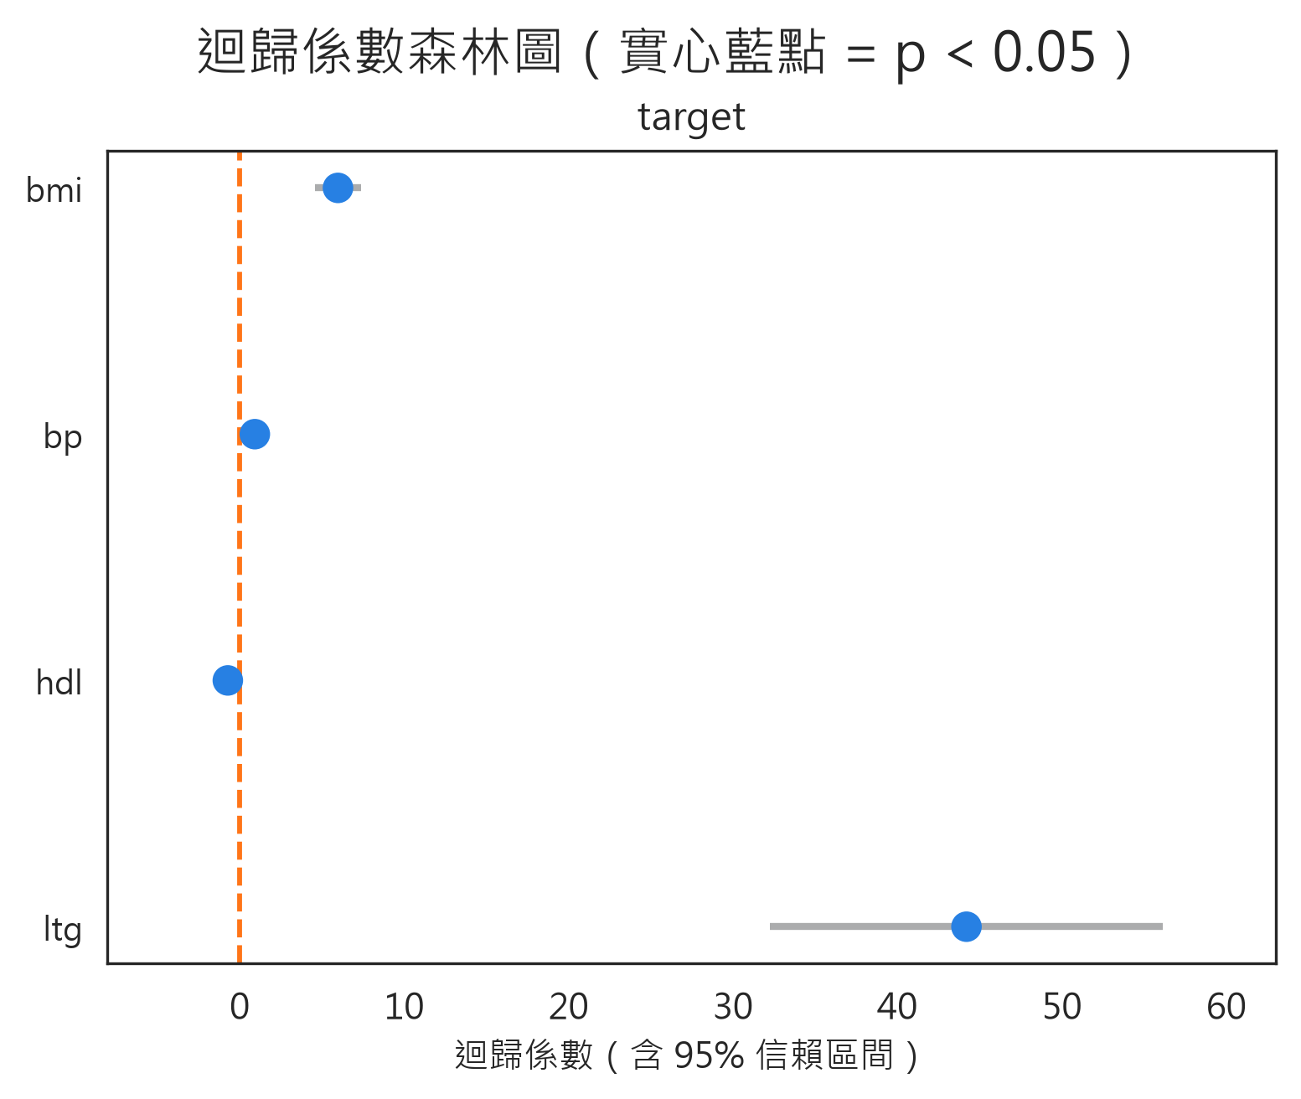
圖：迴歸係數森林圖。點=係數估計值，橫線=95% 信賴區間；區間跨越 0 者未達統計顯著。

模型評估
迴歸任務最終模型「OLS」在樣本內的 R² = 0.491，即模型可解釋目標變項「target」約 49.1% 的變異量（R² 越接近 1 代表解釋力越強；R² < 0 表示模型預測效果劣於直接使用均值）。5-fold 交叉驗證的 R² = 0.483，RMSE 由 54.91 上升至 55.36。樣本內指標必然偏樂觀，交叉驗證的數字才接近模型對新資料的實際表現；兩者差距 0.008，未見明顯過擬合。
表：評估指標（樣本內 vs 交叉驗證）
評估方式 | MAE | MSE | RMSE | Max Error | R² | Adjusted R²
樣本內 | 45.04 | 3015.36 | 54.91 | 151.83 | 0.491 | 0.487
5-fold 交叉驗證 | 45.39 | 3064.85 | 55.36 | 151.78 | 0.483 | 0.478
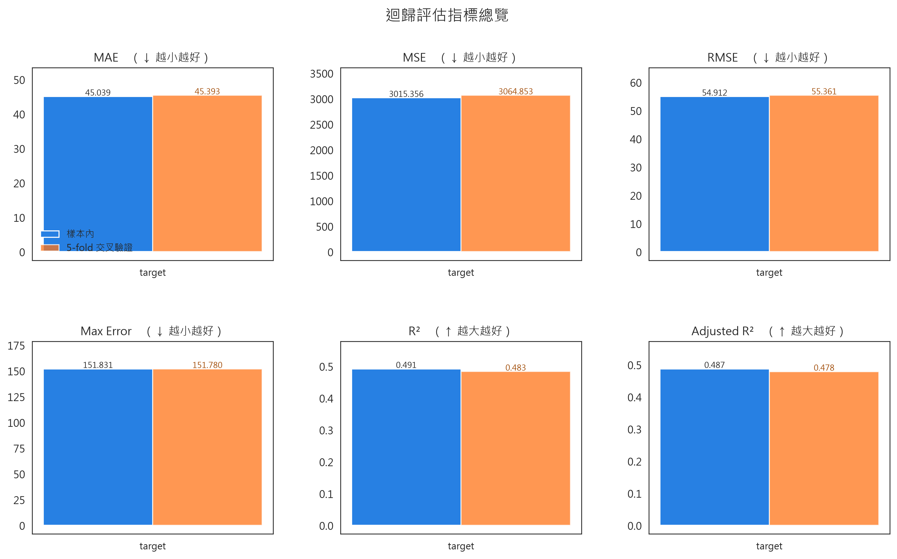
圖：六項迴歸評估指標總覽。每組左為樣本內、右為交叉驗證。
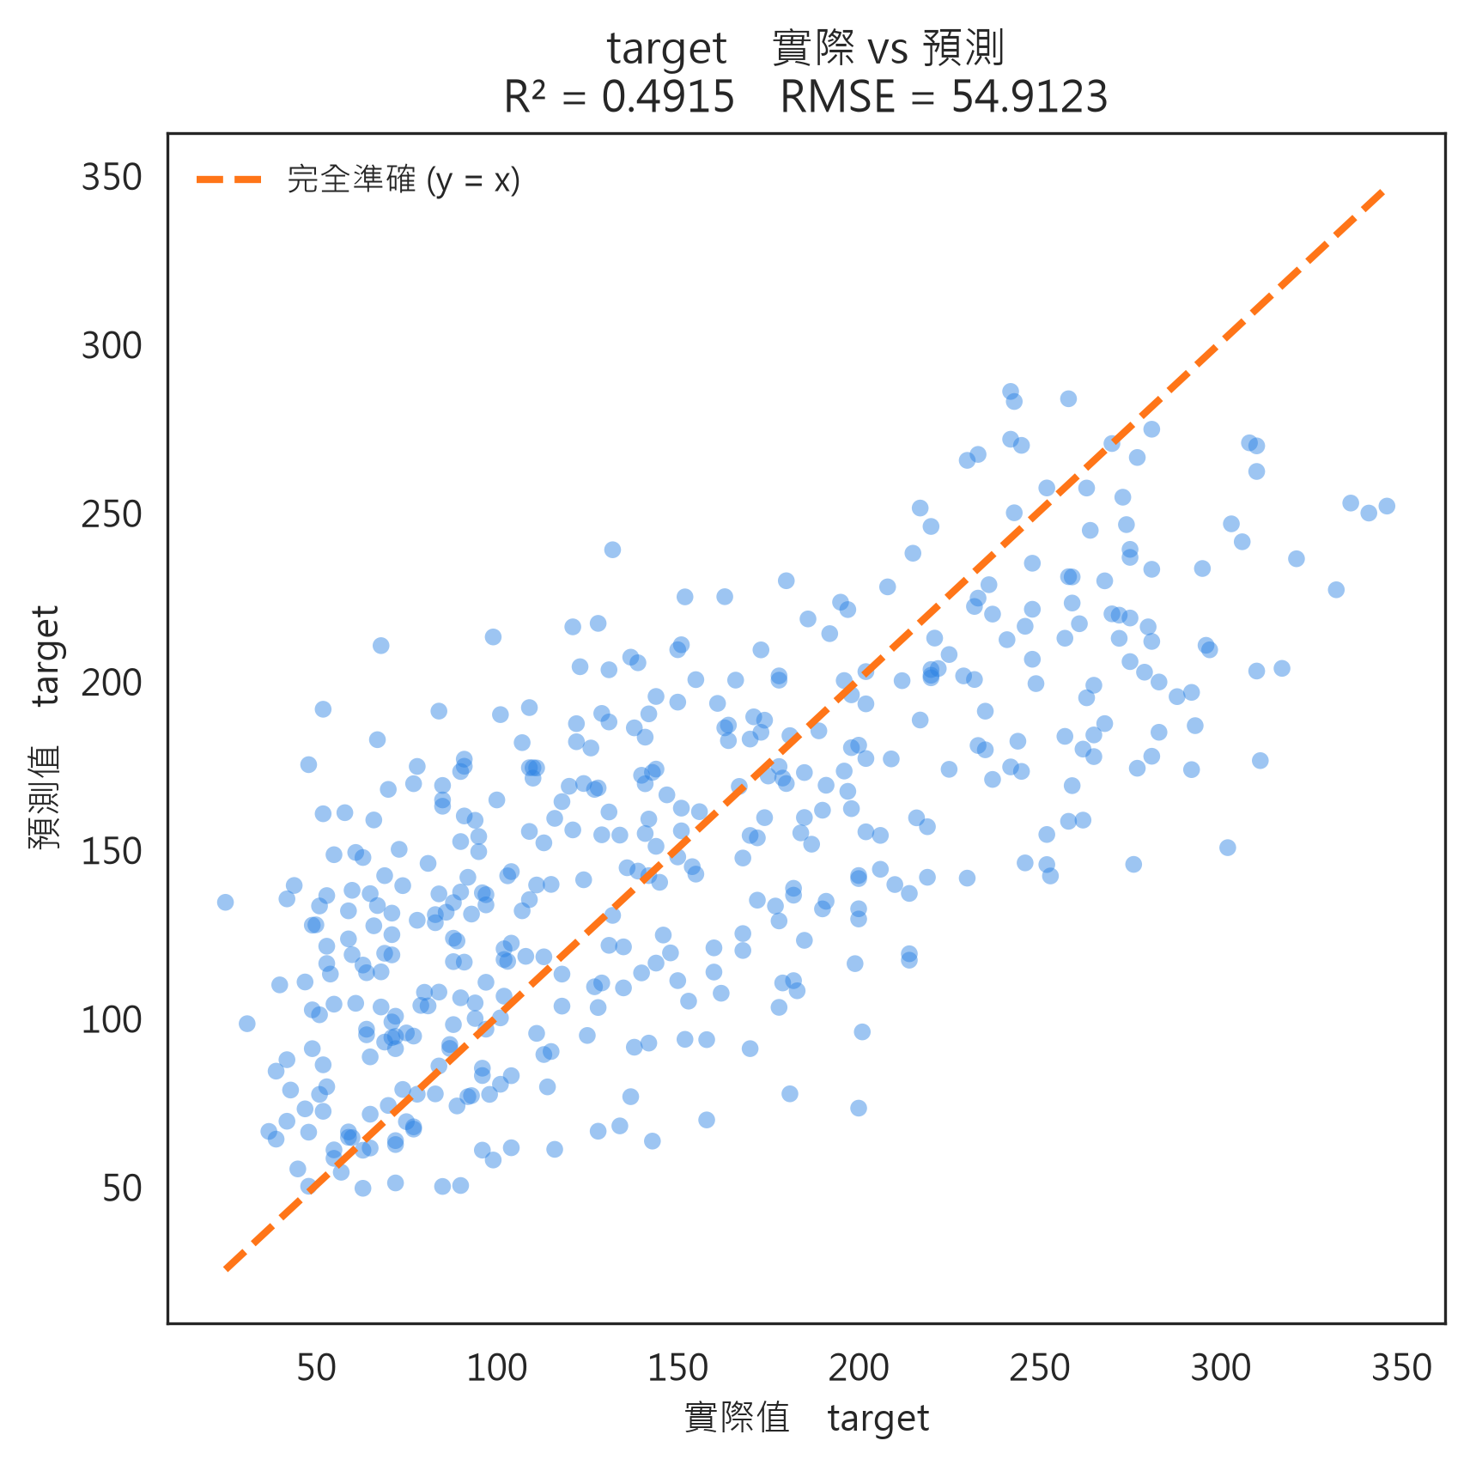
圖：預測值 vs 實際值散佈圖。點越集中於對角線代表預測越準確。
殘差診斷：Durbin-Watson = 1.970（接近 2 表示殘差無自我相關）；Breusch-Pagan p = 0.0104（偵測到異質變異）；Jarque-Bera p = 0.0534（殘差可視為常態）；條件數 = 1460；F 統計量 = 105.60（p = 7.242e-63），整體迴歸達統計顯著。
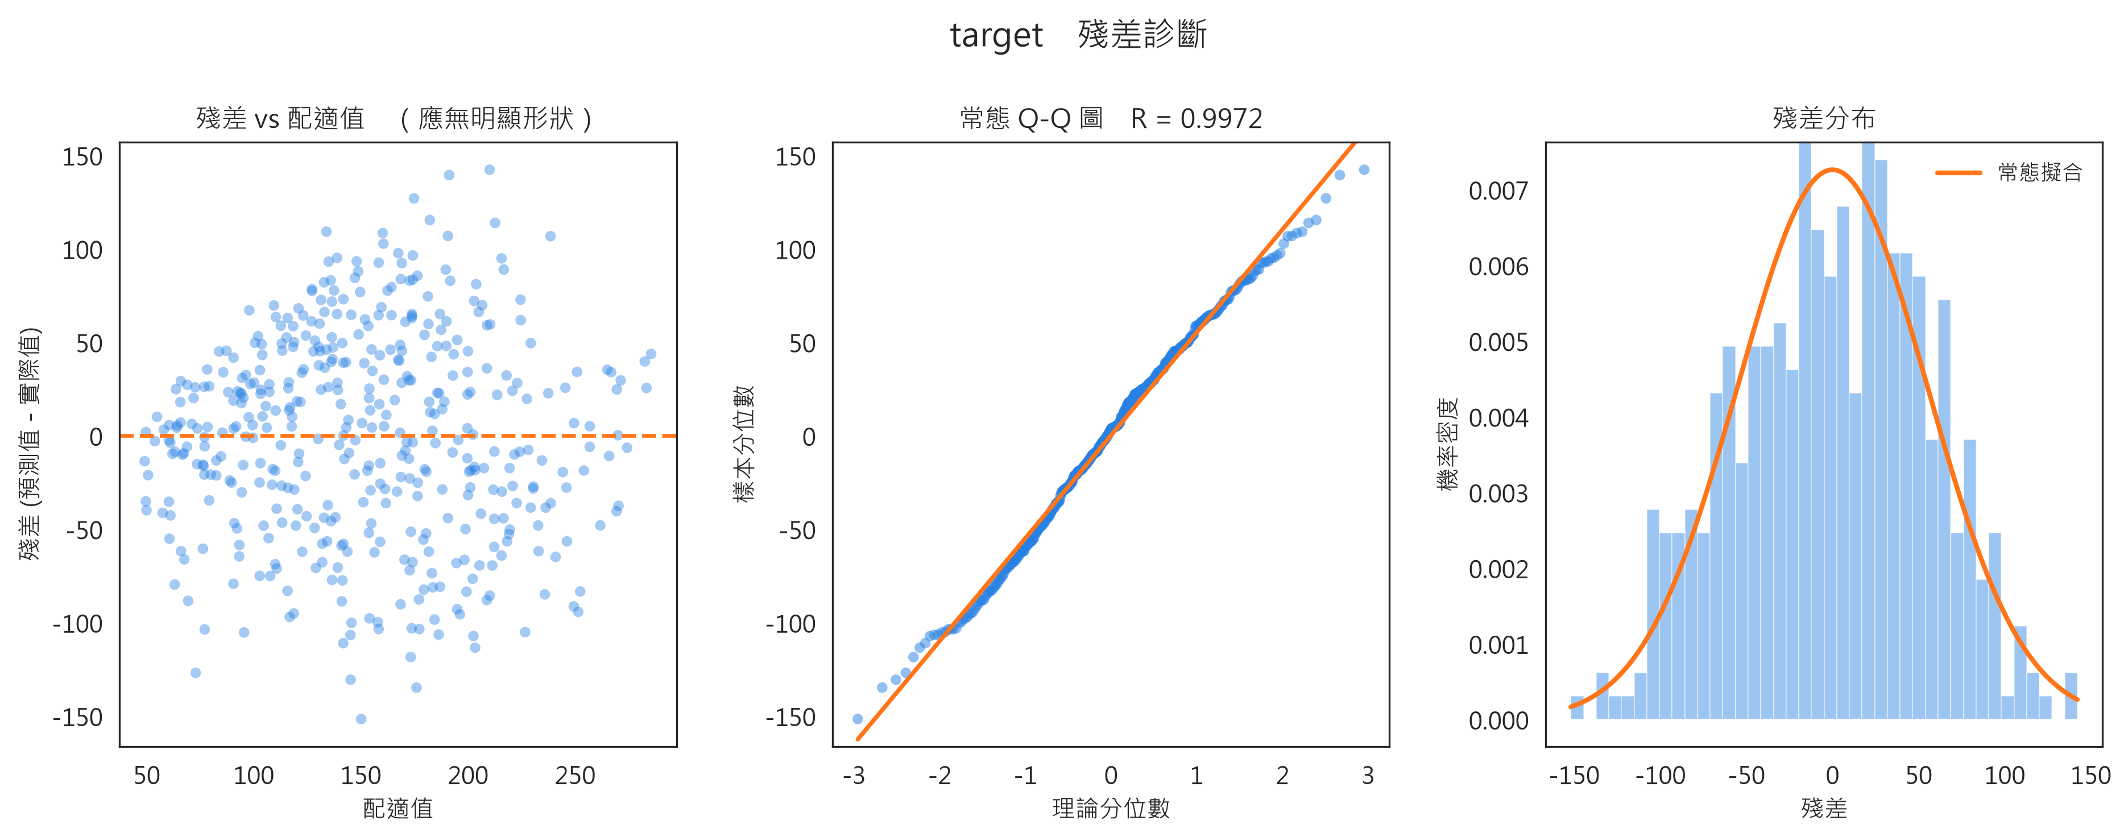
圖：殘差診斷。含殘差對預測值散佈、殘差分佈與 Q-Q 圖。

重點關注特徵
綜合前述篩選與建模結果，對「target」而言最需要優先關注的特徵如下（依標準化係數絕對值由大至小排序）：
1. 「bmi」：影響力 0.343，正向（係數 +5.9849），選擇頻率 100.0%，顯著性 ***
2. 「ltg」：影響力 0.300，正向（係數 +44.2087），選擇頻率 100.0%，顯著性 ***
3. 「bp」：影響力 0.167，正向（係數 +0.9284），選擇頻率 100.0%，顯著性 ***
4. 「hdl」：影響力 0.120，負向（係數 -0.7141），選擇頻率 93.5%，顯著性 **

二、結論與建議

預測模型
• target（regression）：最終採用 OLS 模型，樣本內 R² = 0.491、交叉驗證 R² = 0.483、交叉驗證 RMSE = 55.36。
• Bolasso 於 9 個候選特徵中選入 4 個，其中 4 個在 OLS 中達統計顯著（p < 0.05）。

重點特徵
依標準化係數絕對值排序，最具影響力的前三個特徵為 「bmi」（β = +0.343，***）、「ltg」（β = +0.300，***）、「bp」（β = +0.167，***）。進入最終模型的特徵全部達統計顯著。

綜合建議
• 共線性：所有進入模型的特徵 VIF 皆低於警戒線 10（最高 1.46），係數可各自解讀。
• 本報告全部為相關性分析，不能解讀為因果關係；欲確認因果需另行設計實驗或準實驗。

